GELİŞİM TAKVİMİM
Gelişim Alanı: | Sosyal Duygusal
Yeterlik Alanı: | Benlik Farkındalığı
Kazanım/Hafta: | Fiziksel ve duygusal değişimini fark eder. / 24. Hafta
Sınıf Düzeyi: | 6. Sınıf
Süre: | 40 dk (Bir ders saati)
Araç-Gereçler: | - Çalışma Yaprağı-1  - Çalışma Yaprağı-2
Uygulayıcı İçin Ön Hazırlık: | - Çalışma Yaprağı-1 ve Çalışma Yaprağı-2 öğrenci sayısı kadar çoğaltılır.  - Çalışma Yaprağı-1’deki bebek-çocuk fotoğraflarındaki yaş aralıklarını ders öncesi belirleyiniz.
Süreç (Uygulama Basamakları): | - Uygulayıcı tarafından öğrencilere aşağıdaki açıklama yapılarak etkinliğin amacı ifade edilir:  “Hayatımızda yaşadığımız dönemler vardır; bebeklik, çocukluk, ergenlik, yetişkinlik gibi. Her dönem de ayrı bir beceri kazanırız, değişimler yaşarız. Gerek fiziksel gerekse duygusal olarak. Bugünkü etkinliğimizin amacı da bu yaşınıza kadar olan fiziksel ve duygusal değişimlerinizi fark etmeniz. Fiziksel ve duygusal değişim deyince aklınıza neler geliyor?”  - Öğrencilerin cevapları alınarak tahtaya kısaca not edilir.  - Öğrencilere Çalışma Yaprağı-1 dağıtılır ve doldurmaları için belirli bir süre verilir. Bu esnada öğrencilere Çalışma Yaprağı-1’i doldururken fiziksel ve duygusal değişimlere odaklanmaları istenir. Bu doğrultuda öğrencilere aşağıdaki açıklama yapılır:  “Fiziksel değişimlerden kast ettiğimiz boyumuzun uzaması, kilomuzun değişmesi, konuşma ve hareket becerilerimizin gelişmesidir. Duygusal değişimlerden kast edilen ise ilgilerimizin değişmesi, duygularımızı ifade etme ve düzenleyebilme becerilerimizin artması, daha önce hissetmediğimiz duyguları hissetme, yakın çevremizle sağlıklı ilişkiler kurma, duygusal olarak olgunlaşma ve bağımsızlık kazanma gibi özelliklerdir.”  - Gönüllü öğrencilerin paylaşımları alındıktan sonra süreç tartışma soruları kapsamında değerlendirilir:  - Yaşadığınız fiziksel ve duygusal değişimler hangi faktörlerden etkilenmektedir?  - Yaşadığınız fiziksel ve duygusal değişimler sizi neye hazırlamaktadır?  - Arkadaşlarınızdan farklı olarak kendinizde ne gibi değişiklikler gördünüz? Varsa onlar neler?  - Öğrencilerin paylaşımları alındıktan sonra aşağıdakine benzer bir açıklama ile süreç sonlandırılır:  “Sevgili öğrenciler, her insan doğum öncesinden başlayıp yaşamın sonuna kadar pek çok alanda bir dizi değişiklikler yaşar. Bu değişiklikler kişiden kişiye farklılıklar gösterir. Bu etkinlikte sadece fiziksel ve duygusal açıdan değişimimizi fark ettik. Yaşadığımız bu değişiklikler bizi daha sağlıklı yetişkin olmaya hazırlar.”
Kazanımın Değerlendirilmesi: | - Öğrencilere Çalışma Yaprağı-2 dağıtılır. Çalışma Yaprağı-2’de yer alan takvime kendisinde meydana gelen fiziksel ve duygusal değişiklikleri yıl boyunca gözlemleyerek not almaları istenir.
Uygulayıcıya Not: | Özel gereksinimli öğrenciler için;  - Çalışma Yaprağı-1 de yer alan resimlere dokunsal özellikler eklenerek ya da kontrast renkte bir zemin üzerine yapıştırılarak görme bakımından işlevsel hale getirilebilir.  - Çalışma yaprağı-1 ve 2 de öğrencilerin dolduracağı kısımların sayısı azaltılarak etkinlik basitleştirilebilir.  - Tartışma soruları basitleştirilerek öğrencilerin katılımları desteklenebilir.
Etkinliği Geliştiren: | Nilay Soyat

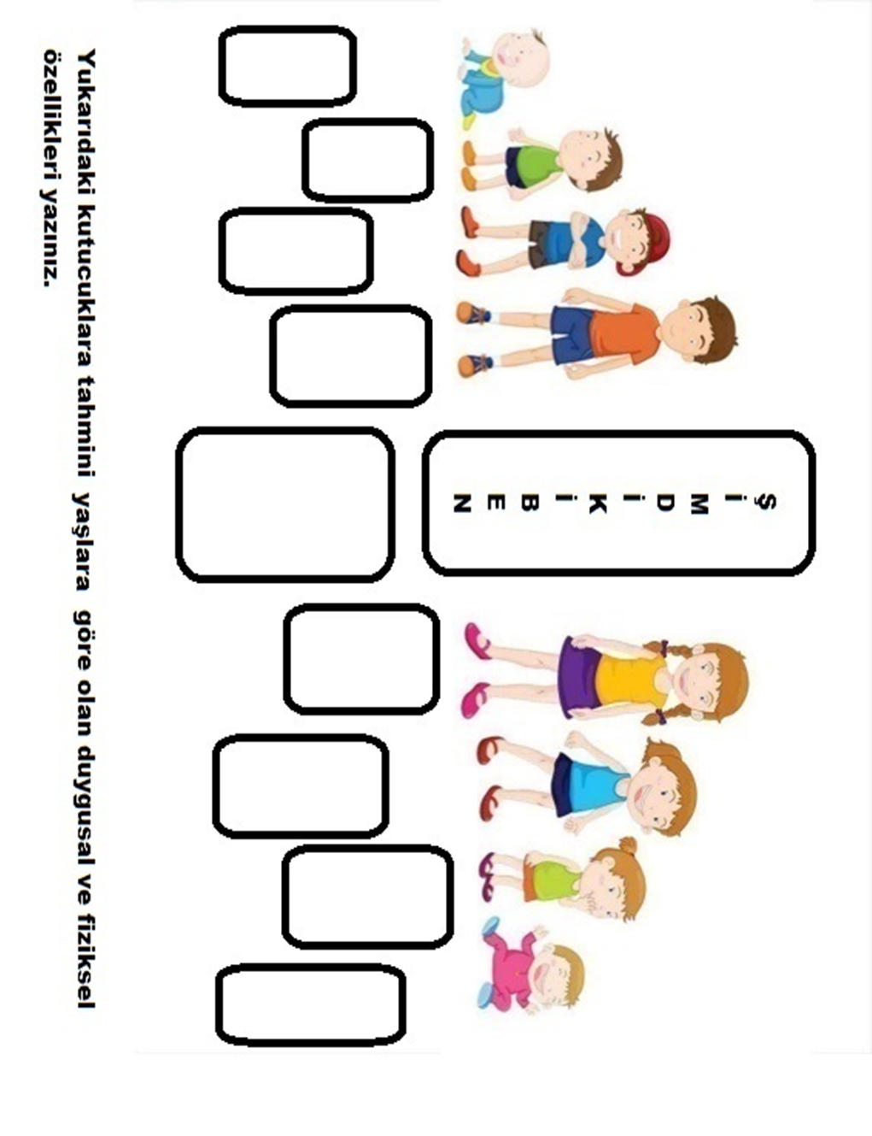
Çalışma Yaprağı-1

Çalışma Yaprağı-2
Adı-Soyadı: ……………… Yıl: …………………
Ocak | Şubat | Mart | Nisan
Fiziksel Değişim  Duygusal Değişim | Fiziksel Değişim  Duygusal Değişim | Fiziksel Değişim  Duygusal Değişim | Fiziksel Değişim  Duygusal Değişim
Mayıs | Haziran | Temmuz | Ağustos
Fiziksel Değişim  Duygusal Değişim | Fiziksel Değişim  Duygusal Değişim | Fiziksel Değişim  Duygusal Değişim | Fiziksel Değişim  Duygusal Değişim
Eylül | Ekim | Kasım | Aralık
Fiziksel Değişim  Duygusal Değişim | Fiziksel Değişim  Duygusal Değişim | Fiziksel Değişim  Duygusal Değişim | Fiziksel Değişim  Duygusal Değişim

